BÀI THỰC HÀNH SỐ 3. KIỂM TRA DATABASELINK VÀ TRUY VẤN PHÂN TÁN
Trần Triệu Vũ, 19522539,
Mai Đức Thuận, 19522316,
Nguyễn Võ Thiên Ân, 19521186,
Đinh Văn Cơ, 19521293,

19522539@gm.uit.edu.vn, 19522316@gm.uit.edu.vn, 19521186@gm.uit.edu.vn, 19521293@gm.uit.edu.vn.

tóm tắt nội dung thực hành
Sinh viên tìm hiểu truy vấn phân tán, phân quyền trong hệ quản trị CSDL Oracle. Thực hiện các công việc:
- Kết nối hai máy ảo Virtual Box
- Kết nối hai máy thật Radmin
- Thực hiện phân quyền trên hai máy
- Truy vấn phân tán
Keywords: Database Link, Oracle, Role, Grant, Connect, Query Distributing, …

nội dung thực hành
- DDL
Chi nhánh 1:
CREATE TABLE KHACHHANG
(
MaKH varchar2(4) primary key,
TenKH varchar(30),
NgaySinh date,
SDT number,
LoaiKhachHang varchar(20)
)
CREATE TABLE CHINHANH
(
MaChiNhanh varchar2(4) primary key,
TenChiNhanh varchar2(50),
SoDT number
)
CREATE TABLE KHCHINHANH_QL
(
MaChiNhanh varchar2(4),
MaKH varchar2(4),
NgayCat date,
DanhGia number,
CONSTRAINT KHCHINHANH_QL PRIMARY KEY (MaChiNhanh,MaKH,NgayCat)
)
ALTER TABLE KHCHINHANH_QL
ADD CONSTRAINT FK_ChiNhanh_QL FOREIGN KEY (MaChiNhanh)
REFERENCES CHINHANH(MaChiNhanh);

ALTER TABLE KHCHINHANH_QL
ADD CONSTRAINT FK_KH_QL FOREIGN KEY (MaKH)
REFERENCES KHACHHANG(MaKH);

CREATE TABLE KHCHINHANH_NV
(
MaChiNhanh varchar2(4),
MaKH varchar2(4),
NgayCat date,
ThanhTien number,
MaNV1 varchar2(4),
MaNV2 varchar2(4),
CONSTRAINT KHCHINHANH_NV PRIMARY KEY (MaChiNhanh,MaKH,NgayCat)
)

ALTER TABLE KHCHINHANH_NV
ADD CONSTRAINT FK_ChiNhanh_NV FOREIGN KEY (MaChiNhanh)
REFERENCES CHINHANH(MaChiNhanh);

ALTER TABLE KHCHINHANH_NV
ADD CONSTRAINT FK_KH_NV FOREIGN KEY (MaKH)
REFERENCES KHACHHANG(MaKH);

ALTER TABLE KHCHINHANH_NV
ADD CONSTRAINT FK_NV_NV1 FOREIGN KEY (MaNV1)
REFERENCES NHANVIEN(MaNV);

ALTER TABLE KHCHINHANH_NV
ADD CONSTRAINT FK_NV_NV2 FOREIGN KEY (MaNV2)
REFERENCES NHANVIEN(MaNV);

CREATE TABLE NHANVIEN
(
MaNV varchar2(4) PRIMARY KEY,
TenNV varchar2(50),
DiaChi varchar2(30),
SoDT number,
Luong number,
MaChiNhanh varchar2(4)
)
ALTER TABLE NHANVIEN
ADD CONSTRAINT FK_NV_CHINHANH FOREIGN KEY (MaChiNhanh)
REFERENCES CHINHANH(MaChiNhanh);

ALTER USER truongCN1 QUOTA UNLIMITED ON USERS;
ALTER SESSION SET NLS_DATE_FORMAT =' DD/MM/YYYY HH24:MI:SS ';

INSERT INTO KHACHHANG VALUES ('KH01', 'Bui Thang Loi', '28/8/2001', NULL, 'Normal');
INSERT INTO KHACHHANG VALUES ('KH02', 'Tran Trieu Vu', '25/2/2001', '0865937714', 'Diamond');
INSERT INTO KHACHHANG VALUES ('KH03', 'Le Thanh Hieu', '02/2/2001', '0582830360', 'Diamond');
INSERT INTO KHACHHANG VALUES ('KH04', 'Banh Hoang Giang', '09/9/2001', '0365519331', 'Normal');
INSERT INTO KHACHHANG VALUES ('KH05', 'Nguyen Van Luc', '19/1/2001', '0845250079', 'Gold');
SELECT * FROM KHACHHANG;

INSERT INTO CHINHANH VALUES ('CN01', 'Le Van Viet - Quan 9', '0939013913');
INSERT INTO CHINHANH VALUES ('CN02', 'Nguyen Thi Minh Khai - Quan 3', '0907979815');
SELECT * FROM CHINHANH;

INSERT INTO KHCHINHANH_QL VALUES ('CN01', 'KH01', '20/10/2021', 5);
INSERT INTO KHCHINHANH_QL VALUES ('CN01', 'KH03', '20/10/2021', 4);
INSERT INTO KHCHINHANH_QL VALUES ('CN01', 'KH04', '22/10/2021',5);
SELECT * FROM KHCHINHANH_QL;

INSERT INTO KHCHINHANH_NV VALUES ('CN01', 'KH01', '20/10/2021', 100000, 'NV01', 'NV04');
INSERT INTO KHCHINHANH_NV VALUES ('CN01', 'KH03', '20/10/2021', 120000, 'NV01', 'NV04');
INSERT INTO KHCHINHANH_NV VALUES ('CN01', 'KH04', '22/10/2021', 450000, 'NV03', 'NV04');
SELECT * FROM KHCHINHANH_NV;

INSERT INTO NHANVIEN VALUES ('NV01', 'Le Van Anh Duc', 'Quang Tri', 0375271610, 6800000, 'CN01');
INSERT INTO NHANVIEN VALUES ('NV03', 'Le Quang Khai', 'Gia Lai', 0935959875, 4600000, 'CN01');
INSERT INTO NHANVIEN VALUES ('NV04', 'Nguyen Thi Thu Ha', 'Dak Lak', NULL, 8800000, 'CN01');
SELECT * FROM NHANVIEN;

commit;

Chi nhánh 2:
CREATE TABLE truongCN2.KHACHHANG
(
MaKH varchar2(4) primary key,
TenKH varchar(30),
NgaySinh date,
SDT number,
LoaiKhachHang varchar(20)
)
CREATE TABLE CHINHANH
(
MaChiNhanh varchar2(4) primary key,
TenChiNhanh varchar2(50),
SoDT number
)
CREATE TABLE KHCHINHANH_QL
(
MaChiNhanh varchar2(4),
MaKH varchar2(4),
NgayCat date,
DanhGia number,
CONSTRAINT KHCHINHANH_QL PRIMARY KEY (MaChiNhanh, MaKH, NgayCat)
)
CREATE TABLE KHCHINHANH_NV
(
MaChiNhanh varchar2(4),
MaKH varchar2(4),
NgayCat date,
ThanhTien number,
MaNV1 varchar2(4),
MaNV2 varchar2(4),
CONSTRAINT KHCHINHANH_NV PRIMARY KEY (MaChiNhanh, MaKH, NgayCat)
)
CREATE TABLE NHANVIEN
(
MaNV varchar2(4) PRIMARY KEY,
TenNV varchar2(50),
DiaChi varchar2(30),
SoDT number,
Luong number,
MaChiNhanh varchar2(4)
)
ALTER SESSION SET NLS_DATE_FORMAT =' DD/MM/YYYY HH24:MI:SS ';
INSERT INTO KHACHHANG VALUES('KH01', 'Bui Thang Loi', '28/8/2001', NULL, 'Normal');
INSERT INTO KHACHHANG VALUES('KH02', 'Tran Trieu Vu', '25/2/2001', '0865937714', 'Diamond');
INSERT INTO KHACHHANG VALUES('KH03', 'Le Thanh Hieu', '02/2/2001', '0582830360', 'Diamond');
INSERT INTO KHACHHANG VALUES('KH04', 'Banh Hoang Giang', '09/9/2001', '0365519331', 'Normal');
INSERT INTO KHACHHANG VALUES('KH05', 'Nguyen Van Luc', '19/1/2001', '0845250079', 'Gold');

INSERT INTO CHINHANH VALUES('CN01', 'Le Van Viet – Quan 9', '0939013913');
INSERT INTO CHINHANH VALUES('CN02', 'Nguyen Thi Minh Khai – Quan 3', '0907979815');
INSERT INTO KHCHINHANH_QL VALUES ('CN02', 'KH02', '20/10/2021', '4');
INSERT INTO KHCHINHANH_QL VALUES ('CN02', 'KH01', '20/10/2021', '5');
INSERT INTO KHCHINHANH_QL VALUES ('CN02', 'KH04', '21/10/2021', '5');
INSERT INTO KHCHINHANH_QL VALUES ('CN02', 'KH05', '22/10/2021', '5');

INSERT INTO KHCHINHANH_NV VALUES ('CN02', 'KH02', '20/10/2021', '100000', 'NV02', 'NV05');
INSERT INTO KHCHINHANH_NV VALUES ('CN02', 'KH01', '20/10/2021', '100000', 'NV02', 'NV05');
INSERT INTO KHCHINHANH_NV VALUES ('CN02', 'KH04', '21/10/2021', '250000', 'NV02', 'NV06');
INSERT INTO KHCHINHANH_NV VALUES ('CN02', 'KH05', '22/10/2021', '600000', 'NV02', 'NV06');

INSERT INTO NHANVIEN VALUES ('NV2', 'Dang Minh Quan', 'Quang Tri', 0375271610, 10300000, 'CN2');
INSERT INTO NHANVIEN VALUES ('NV5', 'Nguyen Thi Mai Trinh', 'Ha Tinh', NULL, 7200000, 'CN2');
INSERT INTO NHANVIEN VALUES ('NV6', 'Vo Doan Kim Nhu', 'Dong Nai', NULL, 7200000, 'CN2');

SELECT * FROM KHACHHANG;
SELECT * FROM CHINHANH;
SELECT * FROM KHCHINHANH_QL;
SELECT * FROM KHCHINHANH_NV;
SELECT * FROM NHANVIEN;

commit;

- SIX QUERIES
Query 1. Tài khoản giám đốc: Tìm khách hàng cắt tóc tại hai chi nhánh ‘CN01’ và ‘CN02’, thông tin hiển thị gồm Mã khách hàng, tên khách hàng.
SELECT KH.MaKH, TenKH
FROM CN1.KHACHHANG KH JOIN CN1.KHCHINHANH_QL QLCN ON KH.MaKH=QLCN.MaKH
INTERSECT
SELECT KH.MaKH, TenKH
FROM CN2.KHACHHANG@chinhanh2 KH JOIN CN2.KHCHINHANH_QL@chinhanh2 QLCN ON KH.MaKH=QLCN.MaKH

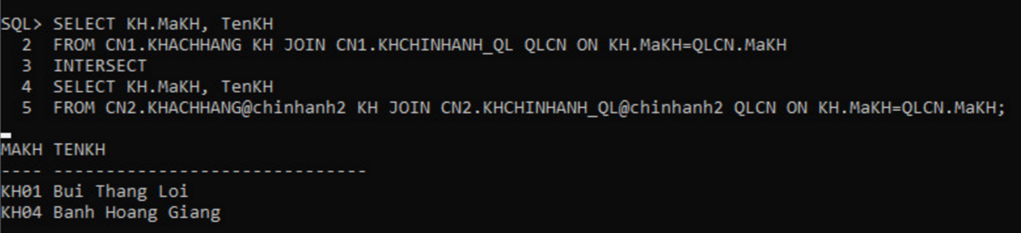
Query 2. Tài khoản giám đốc: Từ tất cả chi nhánh. Tìm nhân viên (MaNV2) được đánh giá 5 sao chỉ phục vụ cho ‘KH04’
SELECT distinct(MaNV2)
FROM CN1.KHCHINHANH_QL QLCN JOIN CN1.KHCHINHANH_NV NVCN ON QLCN.MaChiNhanh = NVCN.MaChiNhanh
WHERE NVCN.MaKH = 'KH04' AND DanhGia = '5'
UNION
SELECT distinct(MaNV2)
FROM CN2.KHCHINHANH_QL@chinhanh2 QLCN JOIN CN2.KHCHINHANH_NV@chinhanh2 NVCN ON QLCN.MaChiNhanh = NVCN.MaChiNhanh
WHERE NVCN.MaKH = 'KH04' AND DanhGia = '5'

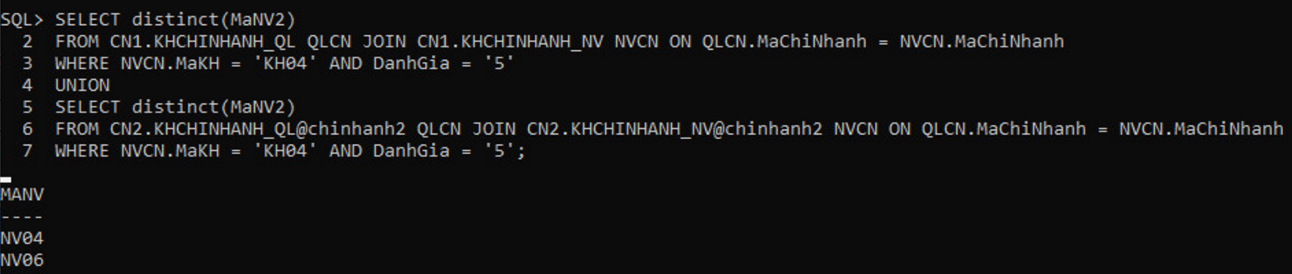
Query 3. Tài khoản trưởng chi nhánh: Đưa ra doanh thu và tổng số lượng lượt cắt có đánh giá 5 sao của chi nhánh. Thông tin hiển thị gồm: DOANHTHU, TONG
SELECT AVG(DanhGia) AS SAOTB, COUNT(DanhGia) AS SOLUOT
FROM CN1.KHCHINHANH_QL QLCN;

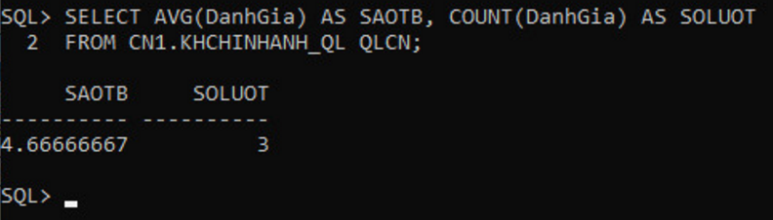
Query 4. Tài khoản giám đốc: Đưa ra thông tin khách hàng (Mã khách hàng, tên khách hàng) cắt ở các chi nhánh với số sao đánh giá nhỏ hơn 5. Nếu trùng chỉ lấy 1 khách hàng
SELECT DISTINCT(MaKH), TenKH
FROM CN1.KHACHHANG
WHERE MaKH IN (
SELECT QLCN.MaKH
FROM ((CN1.KHCHINHANH_QL QLCN
JOIN CN1.KHACHHANG KH ON QLCN.MaKH=KH.MaKH)
JOIN CN1.KHCHINHANH_NV NVCN ON QLCN.MaChiNhanh = NVCN.MaChiNhanh)
WHERE DanhGia < '5')
UNION
SELECT DISTINCT(MaKH), TenKH
FROM CN2.KHACHHANG@chinhanh2
WHERE MaKH IN (
SELECT QLCN.MaKH
FROM ((CN2.KHCHINHANH_QL@chinhanh2 QLCN
JOIN CN2.KHACHHANG@chinhanh2 KH ON QLCN.MaKH=KH.MaKH)
JOIN CN2.KHCHINHANH_NV@chinhanh2 NVCN ON QLCN.MaChiNhanh = NVCN.MaChiNhanh)
WHERE DanhGia < '5')

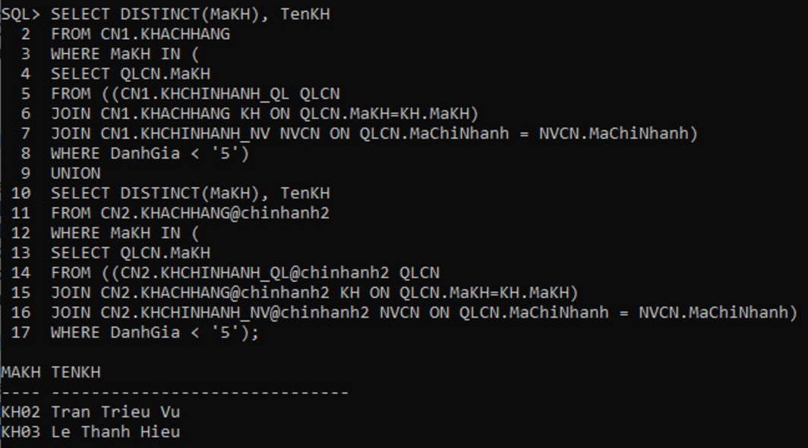
Query 5. Tài khoản giám đốc: Tìm khách hàng (MaKH) chưa cắt tóc tại ‘CN01’
(SELECT distinct(MaKH)
FROM CN1.KHCHINHANH_NV
UNION
SELECT distinct(MaKH)
FROM CN2.KHCHINHANH_NV@chinhanh2)
MINUS
SELECT MaKH
FROM CN1.KHCHINHANH_NV NVCN
WHERE MaChiNhanh = 'CN01'

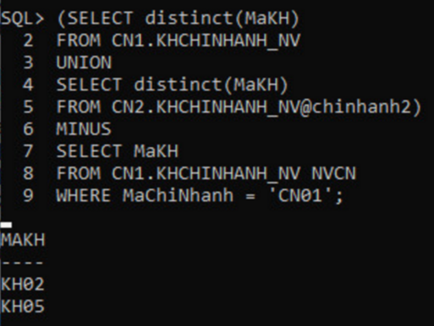
Query 6: Tài khoản nhân viên: Đưa ra thông tin khách hàng gồm tên khách hàng, ngày sinh, số điện thoại, loại khách hàng, tổng số tiền khách hàng đã cắt tại chi nhánh của nhân viên đó làm việc.
SELECT TenKH, NgaySinh, SDT, LoaiKhachHang, SUM(ThanhTien) AS TONG
FROM CN2.KHCHINHANH_NV NVCN JOIN CN2.KHACHHANG KH ON NVCN.MaKH=KH.MaKH
GROUP BY TenKH, NgaySinh, SDT, LoaiKhachHang

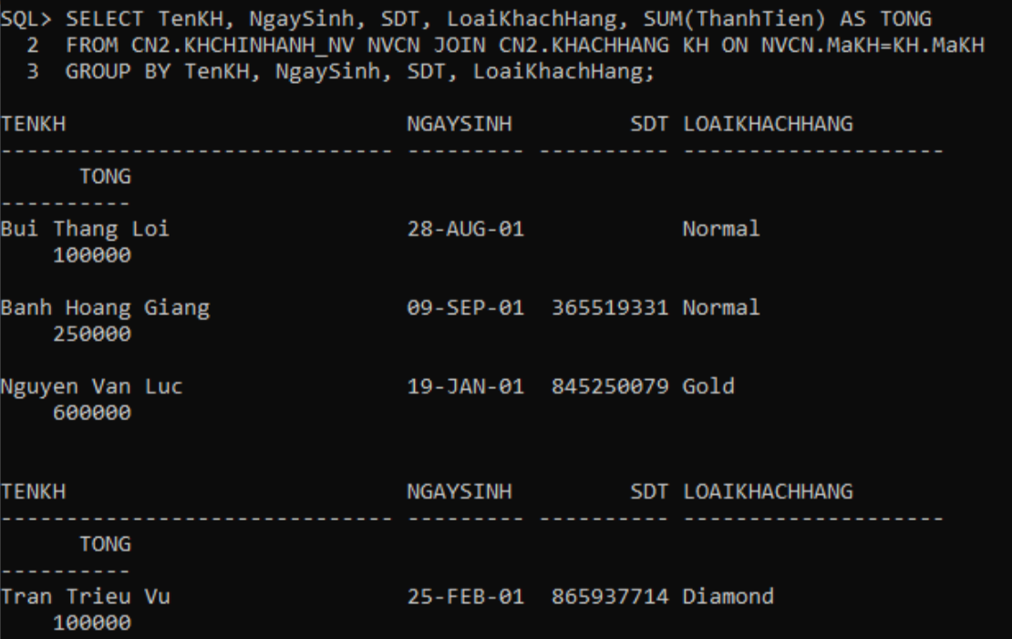
- KIẾN TRÚC PHÂN MẢNH
Phân mảnh ngang chính theo Chi nhánh (vị từ phân mảnh: Pr’ = {MaChiNhanh = CN01}).
- KIẾN TRÚC PHÂN QUYỀN
Chi nhánh 1:
Phân quyền cho giamdoc:
GRANT CONNECT TO GIAMDOC
GRANT SELECT ON CN1.KHACHHANG TO GIAMDOC
GRANT SELECT ON CN1.CHINHANH TO GIAMDOC
GRANT SELECT ON CN1.KHCHINHANH_QL TO GIAMDOC
GRANT SELECT ON CN1.KHCHINHANH_NV TO GIAMDOC
GRANT SELECT ON CN1.NHANVIEN TO GIAMDOC
GRANT CREATE DATABASE LINK TO GIAMDOC
Phân quyền cho TruongCN:
GRANT CONNECT TO TRUONGCN
GRANT SELECT ON CN1.KHCHINHANH_QL TO TRUONGCN
GRANT SELECT ON CN1.NHANVIEN TO TRUONGCN
GRANT SELECT ON CN1.KHACHHANG TO TRUONGCN
Phân quyền cho nhanvien:
GRANT CONNECT TO NHANVIEN
GRANT SELECT ON CN1.KHCHINHANH_NV TO NHANVIEN
GRANT SELECT ON CN1.KHACHHANG TO TRUONGCN
Chi nhánh 2:
Phân quyền cho TruongCN:
GRANT CONNECT TO TRUONGCN
GRANT SELECT ON CN2.KHCHINHANH_QL TO TRUONGCN
GRANT SELECT ON CN2.NHANVIEN TO TRUONGCN
GRANT SELECT ON CN2.KHACHHANG TO TRUONGCN
Phân quyền cho nhanvien:
GRANT CONNECT TO NHANVIEN
GRANT SELECT ON CN2.KHCHINHANH_NV TO NHANVIEN
GRANT SELECT ON CN2.KHACHHANG TO TRUONGCN
- MÔI TRƯỜNG ẢO (VIRTUAL BOX)
  - Tổ chức dữ liệu máy A
Bảng NHANVIEN
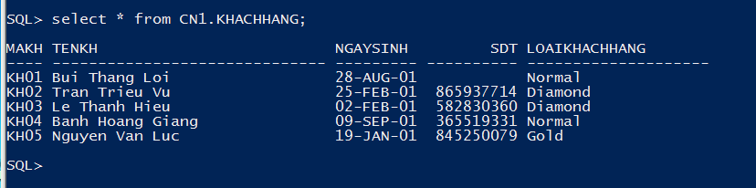
Bảng CHINHANH
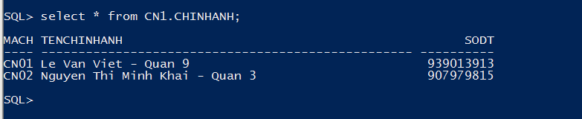
Bảng KHCHINHANH_QL
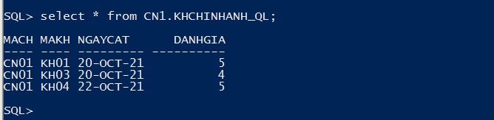
Bảng KHCHINHANH_NV
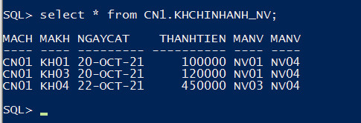
Bảng NHANVIEN
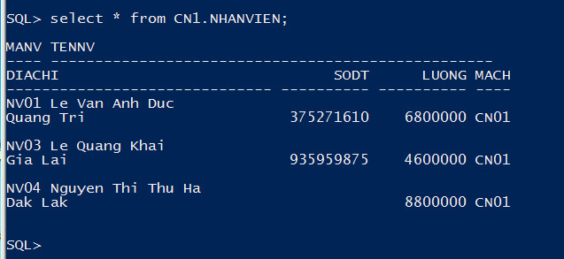
  - Tổ chức dữ liệu máy B
Bảng KHACHANG
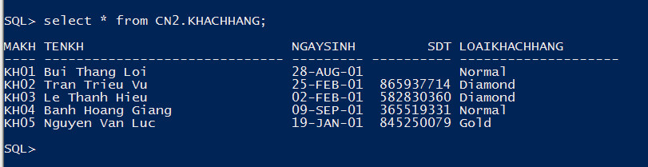
Bảng CHINHANH
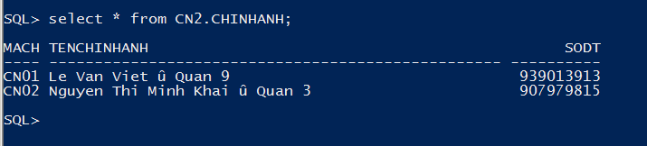
Bảng KHCHINHANH_QL
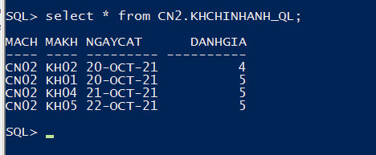
Bảng KHCHINHANH_NV
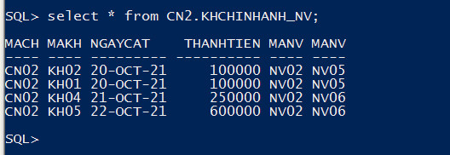
Bảng NHANVIEN
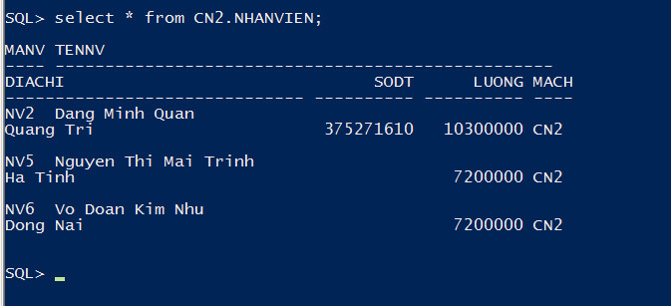
- MÔI TRƯỜNG REAL (RADMIN VPN)
  - Tổ chức dữ liệu Chi nhánh 1
Bảng KHACHHANG
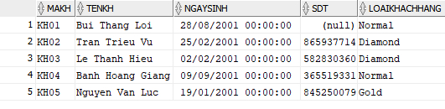
Bảng CHINHANH
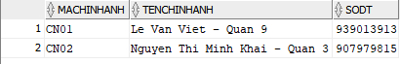
Bảng KHCHINHANH_QL
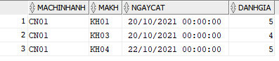
  - Tổ chức dữ liệu Chi nhánh 2
Bảng KHACHANG
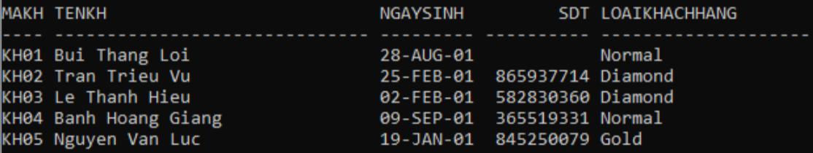
Bảng CHINHANH
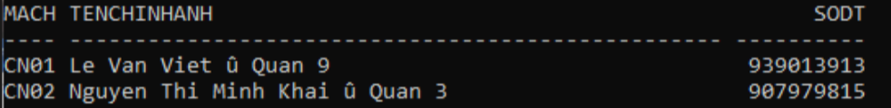
Bảng KHCHINHANH_QL
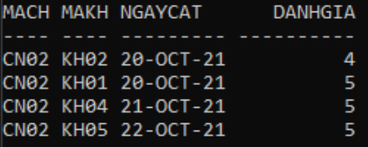
Bảng KHCHINHANH_NV
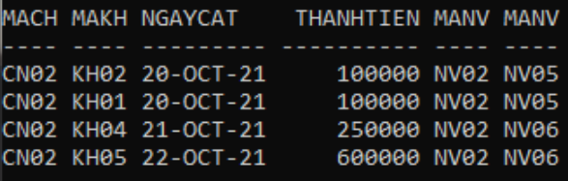
Bảng NHANVIEN
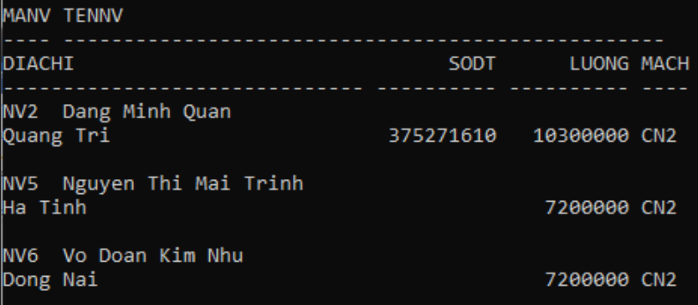
- Link đường dẫn Youtube
https://youtu.be/FFihkTeFJd0

TÀI LIỆU THAM KHẢO

